 

**Proyecto 3er Parcial – Ciencia.**

**INTEGRANTES:**

* Cristian David Moreno Rivera. M:180300

# Índice.

Contenido

Índice. 2

Introducción. 3

Metodología. 4

Desarrollo. 5

Resultados. 6

Conclusiones. 11

Referencias. 12

Anexos. 12

# Introducción.

A continuación, voy a presentar mi página web enfocada a la Ciencia, y sus ramas, como lo son Física, Biología y Química. Además de 3 experimentos fáciles de hacer con manual y materiales, para cada respectiva rama.

**Inicio.**

En esta sección solo se encuentra la página principal con una breve información e introducción a la ciencia y cuenta3 imágenes también introductivas.

**Experimentos.**

En este apartado se encuentran subpáginas de física, química y biología, donde dentro de cada una podrás encontrar 3 experimentos divertidos que puedes hacer en tu casa.

**Galería.**

En esta subpágina solamente se encuentran 6 imágenes que hacen referencia a la ciencia, y son aleatorias.

Esto con el hecho de crear una mini galería de imágenes relacionadas con el tema.

**Contacto.**

Por ultimo te dejamos un apartado de contacto en cual encontraras la información personal y necesaria por si gustas dejarme alguna duda o sugerencia, con un mini formulario para saber tus respectivas aclaraciones.

# Metodología.

La página está diseñada principalmente en el lenguaje HTML5, con ayuda de Dreamweaver.

Pero además esto también utilizamos varias opciones dentro del mismo lenguaje, por ejemplo, usamos archivos .CSS que se utilizan para dar diseño y orden a la página.

También. JSS(JavaScript) que son archivos que podemos utilizar para las funciones de las páginas, en este caso lo utilizamos en el carrusel de imágenes.

Bootstrap, permite crear de forma sencilla webs de diseño adaptable, es decir, que se ajusten a cualquier dispositivo y tamaño de pantalla y siempre se vean igual de bien.

Jquery, es una librería de JavaScript, Esta librería de código abierto, simplifica la tarea de programar en JavaScript y permite agregar interactividad a un sitio web sin tener conocimientos del lenguaje.

    

# Desarrollo.

**Mapeo.**

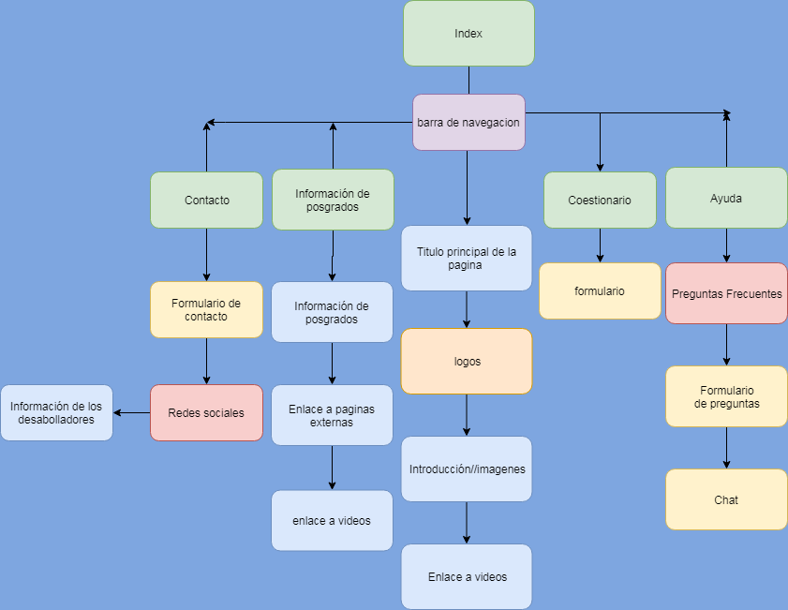

**Maquetación.**

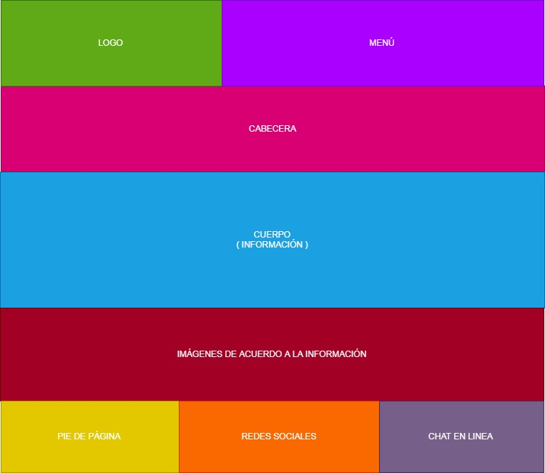

# Resultados.

**Inicio**

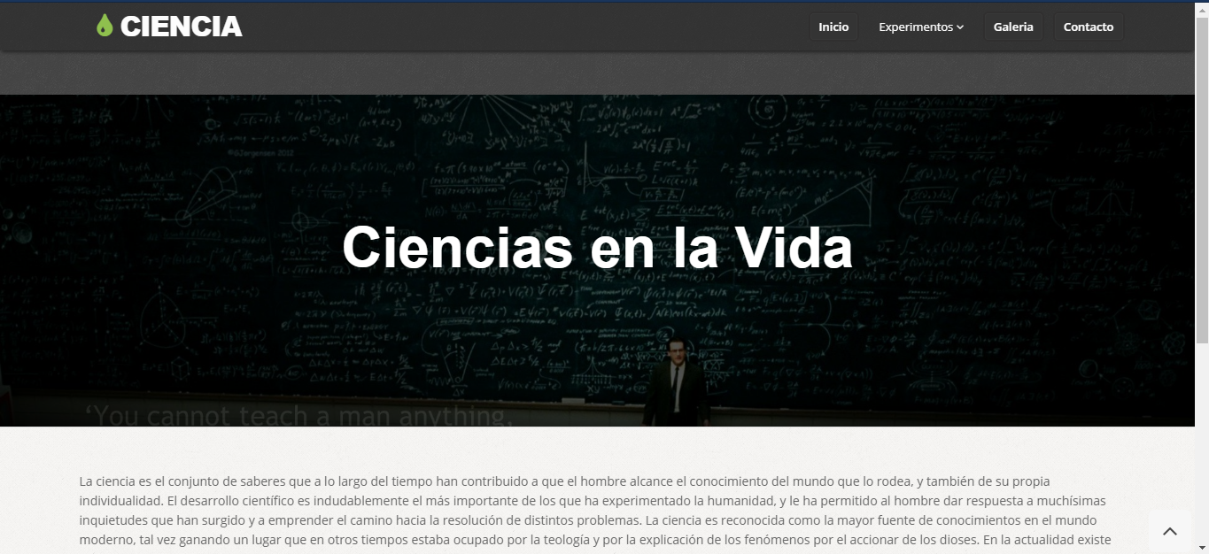

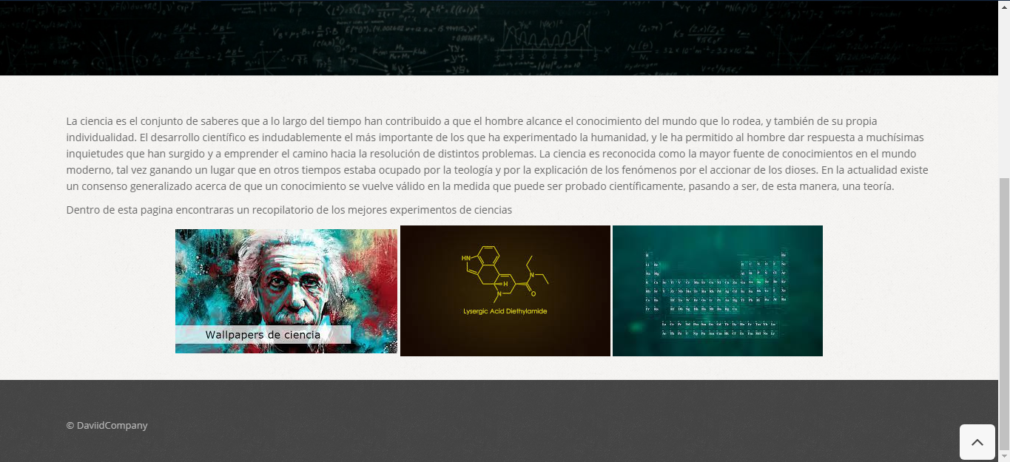

**Experimentos.**

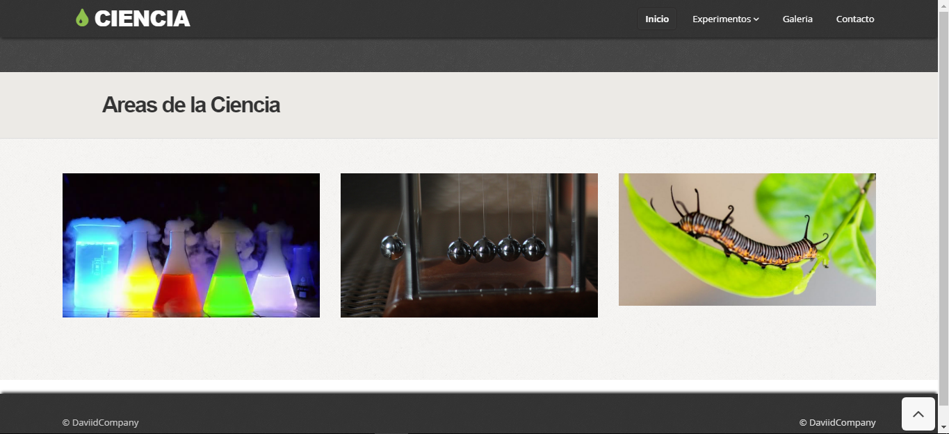

**Química.**

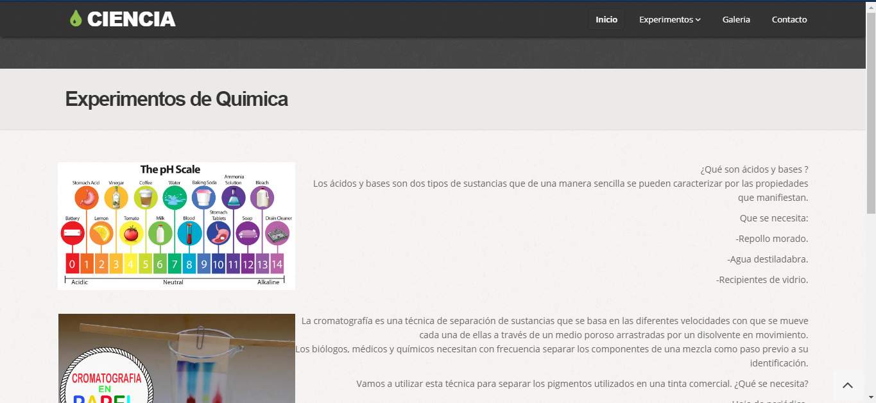

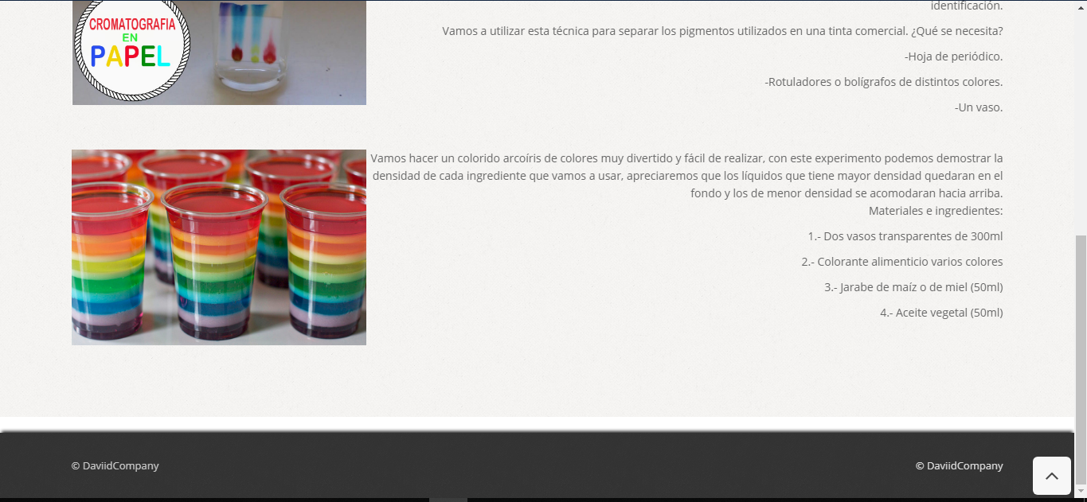

**Física.**

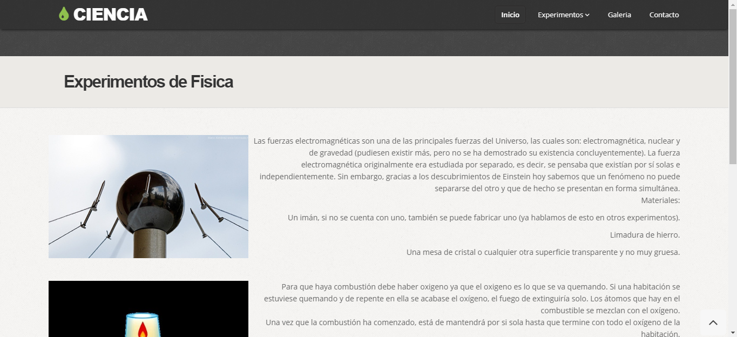

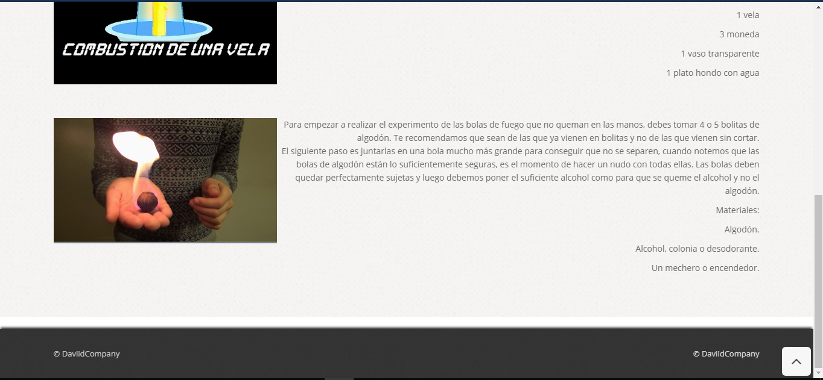

**Biología.**

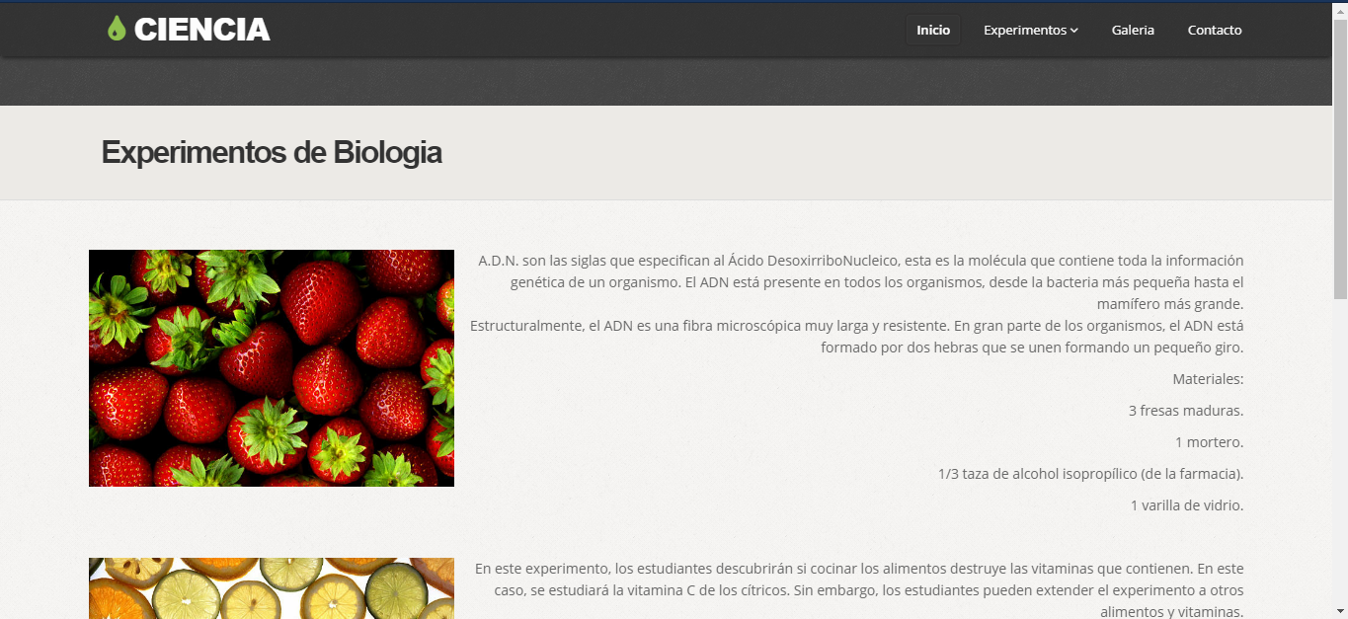

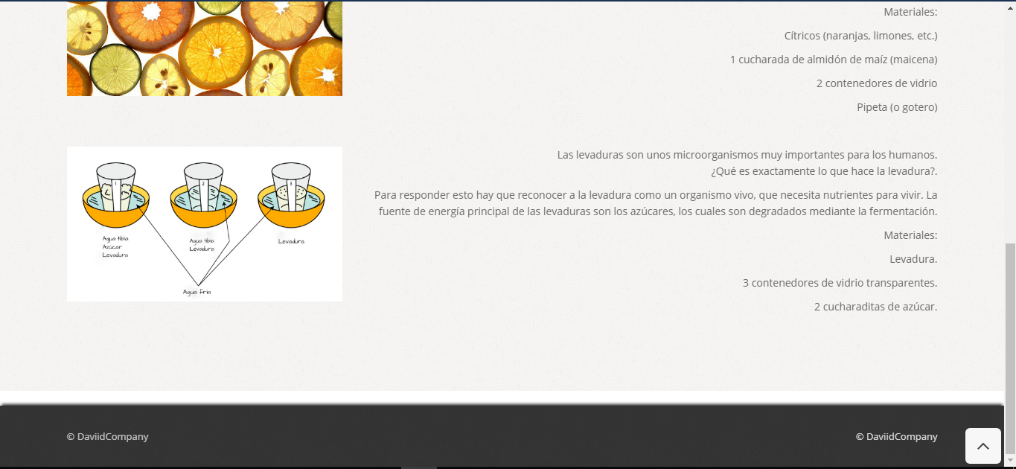

**Contacto.**

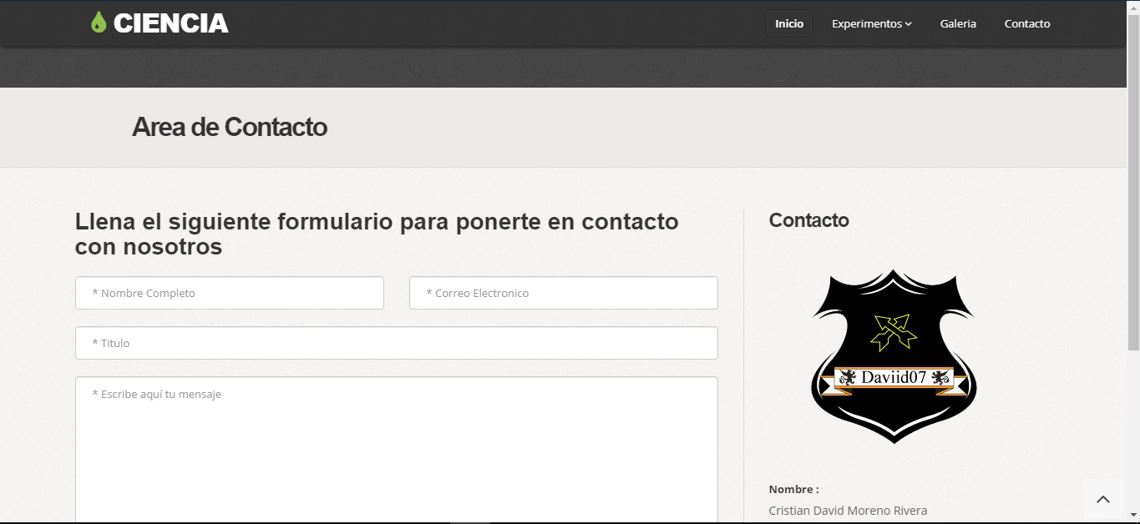

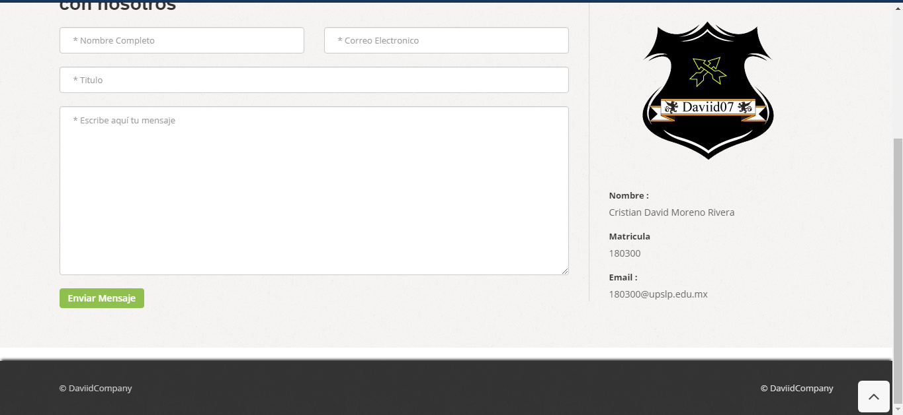

# Conclusiones.

En conclusión, nosotros obtuvimos que desarrollar una página “grande” necesita mucho tiempo y dedicación, ya que primero debemos de aterrizar las ideas para poder empezar y después ir viendo mediante el ensayo y error si es posible hacer todo lo que habías pensado.

También creemos que hemos mejorado mucho en cuestión de diseño web, ya que, si nos ponemos a revisar las primeras prácticas y las ultimas, se notara una gran diferencia y eso es muy bueno, pero no nos queremos conformar con eso y queremos seguir mejorando nuestras habilidades de programación.

En este proyecto final creemos que aún se pueden mejorar muchas cosas, por ejemplo, la sección de ayuda ya que es normal que el usuario tenga dudas sobre algún tema y no esté muy explicado en esta sección, además de la organización de la página, aunque para algunos puede ser de uso fácil, pensamos que para otros se les puede complicar el funcionamiento de esta.

# Referencias.

file:///E:/imagenesproyectoWEB/capitulo1.pdf

file:///E:/imagenesproyectoWEB/rv.pdf

file:///E:/imagenesproyectoWEB/rv.pdf

<https://www.emagister.com.mx/maestria/maestria_realidad_virtual_video_juegos-cursos-741601.htm>

<https://tecnologia-informatica.com/realidad-virtual-caracteristicas-objetivos-historia-lentes-juegos/>

# Anexos.

**Código Fuente del Índex**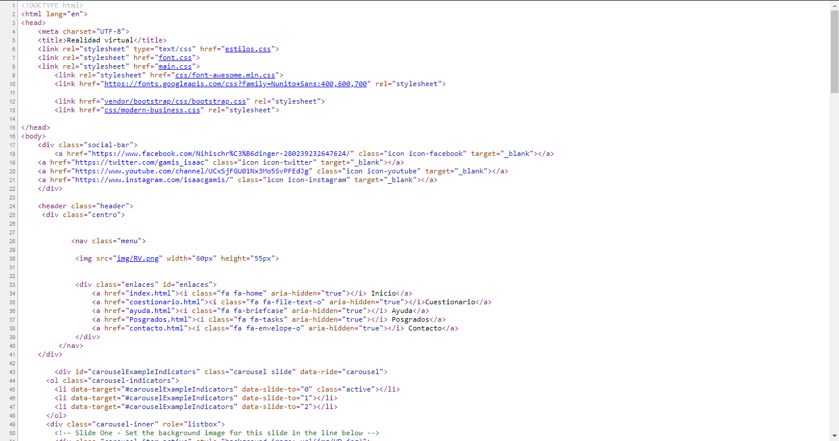

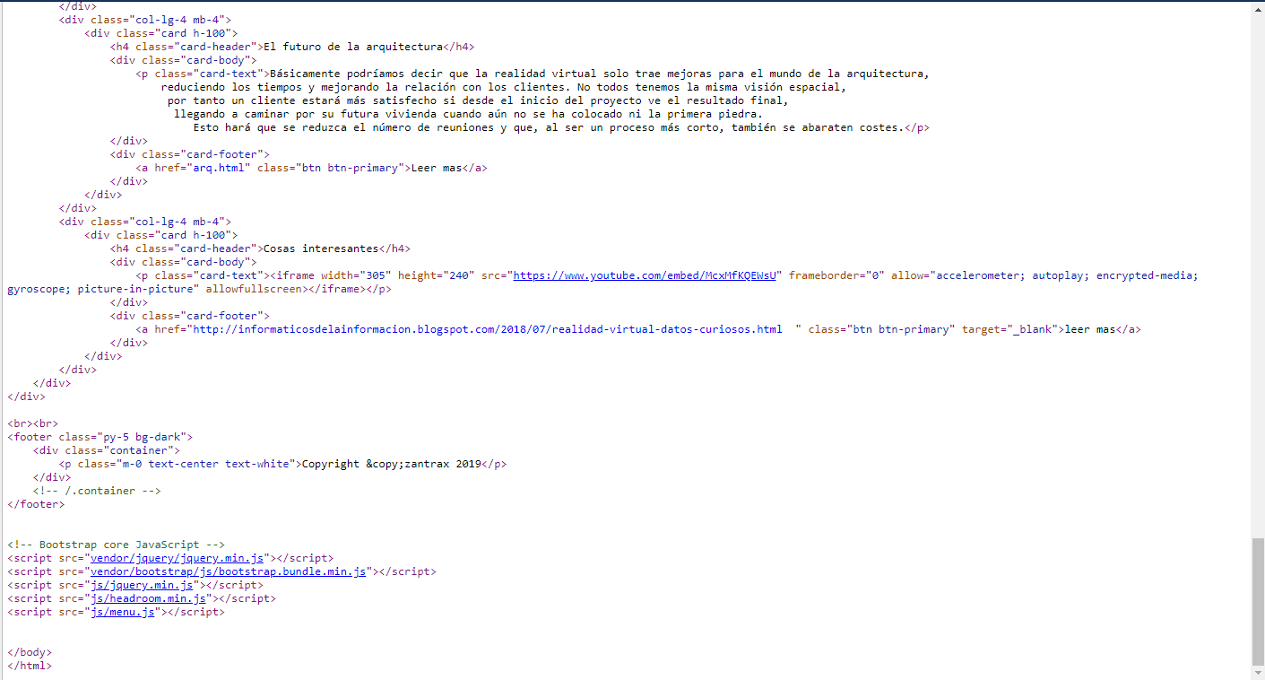

**Código Fuente de Galería.**

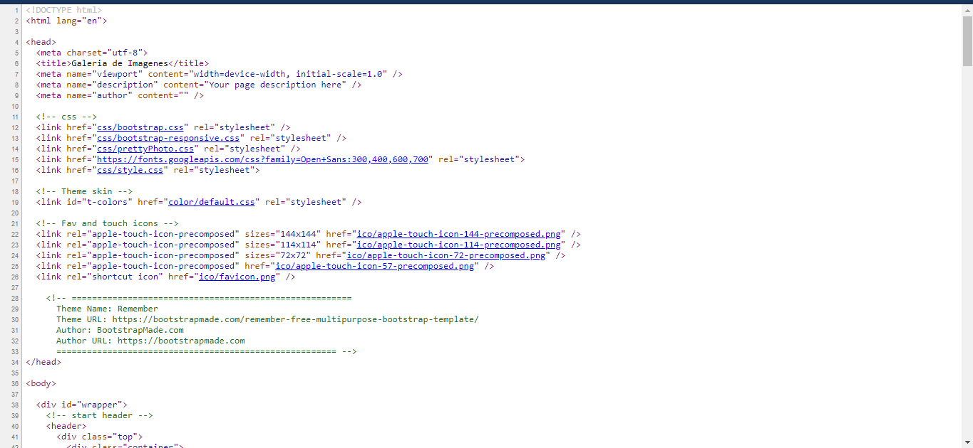

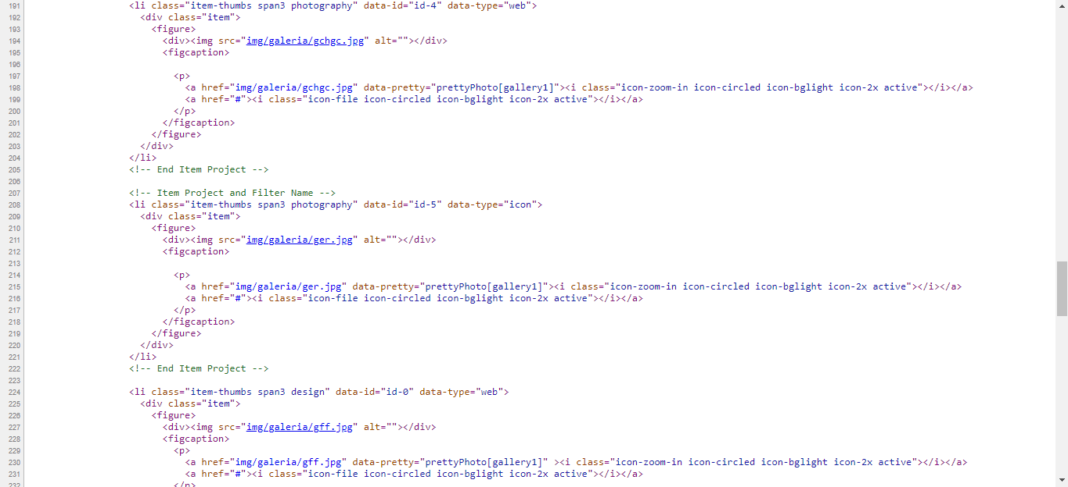

**Código Fuente de Biología.**

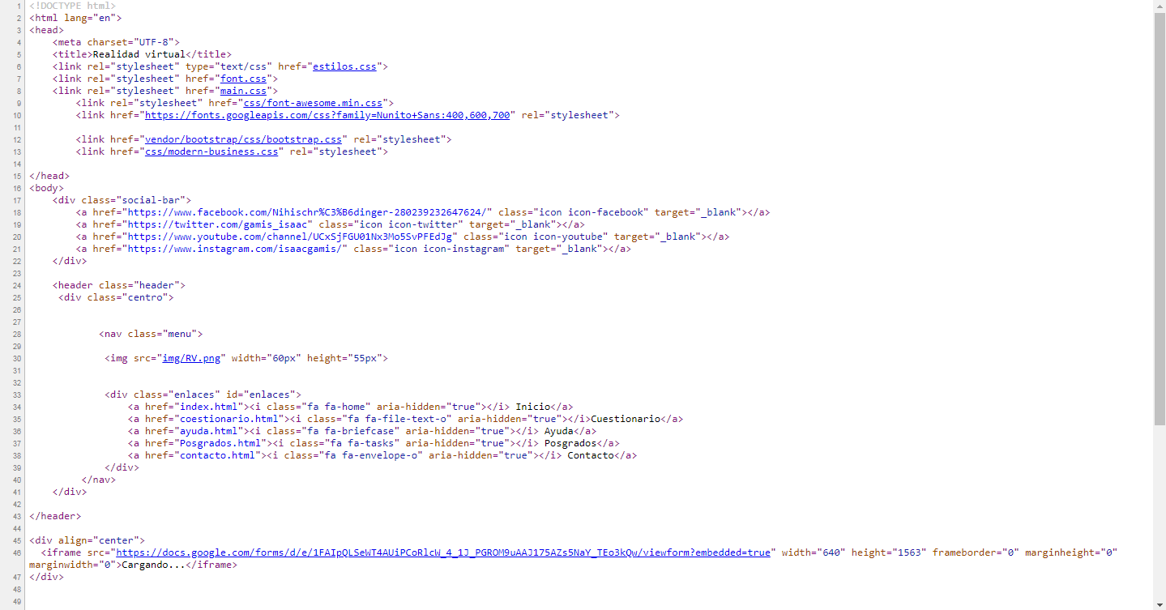

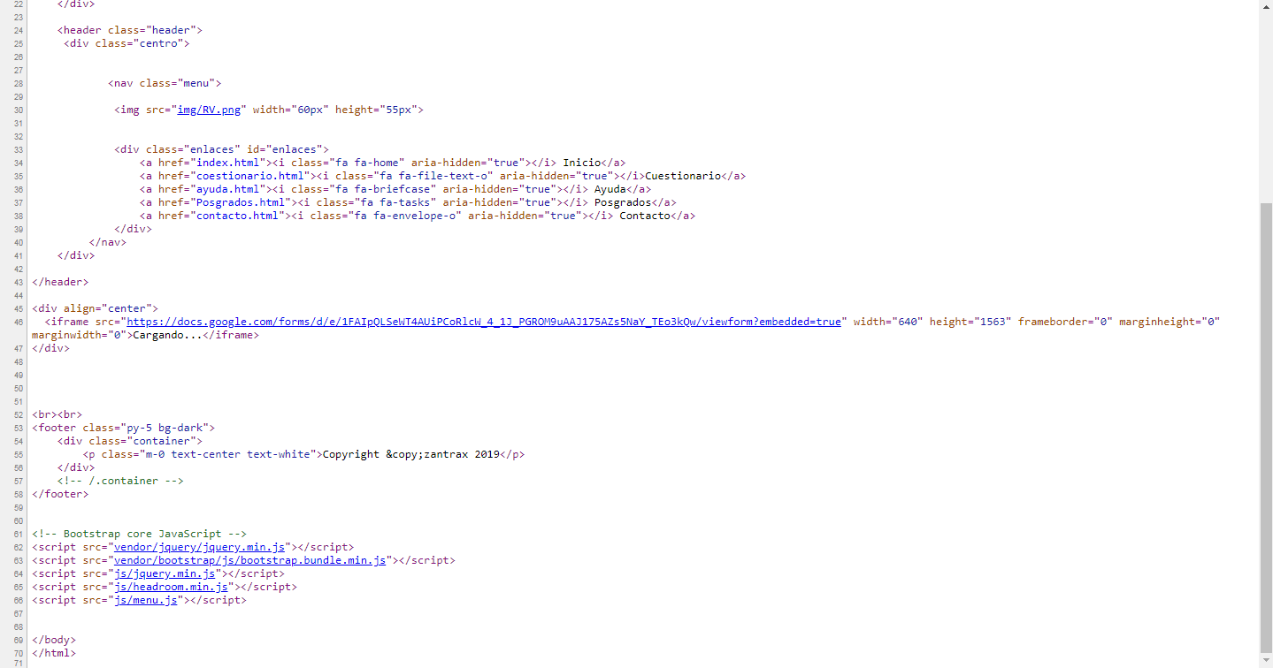

**Código Fuente de Química.**

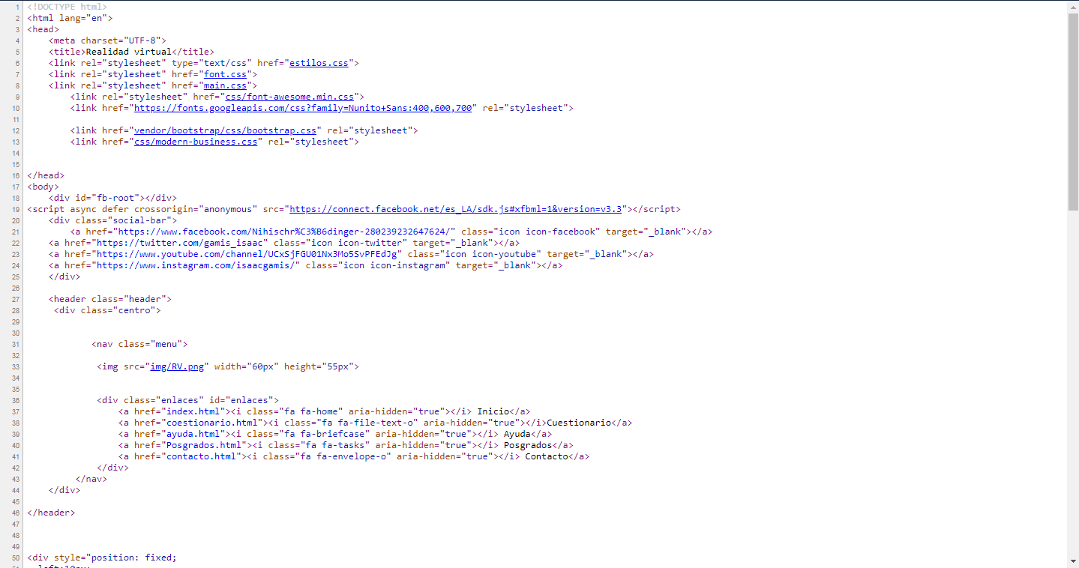

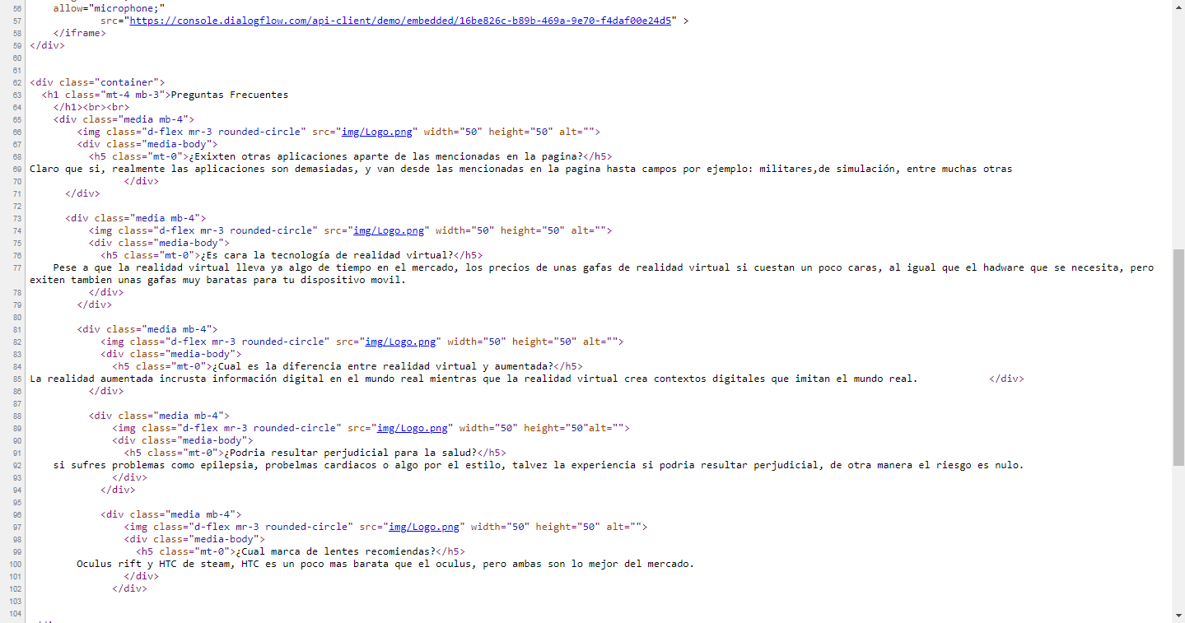

**Código Fuente de Física.**

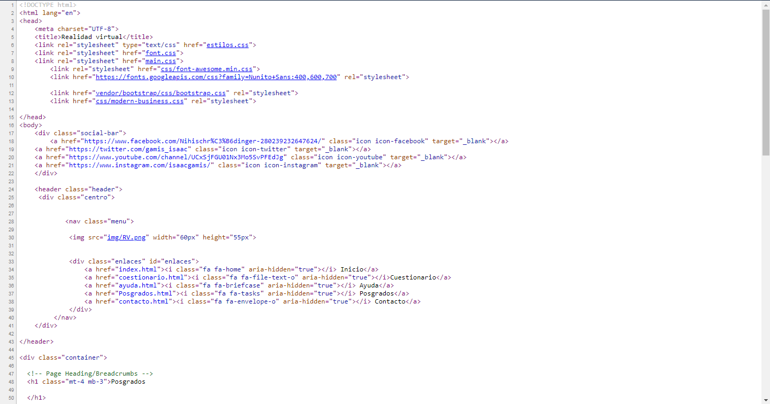

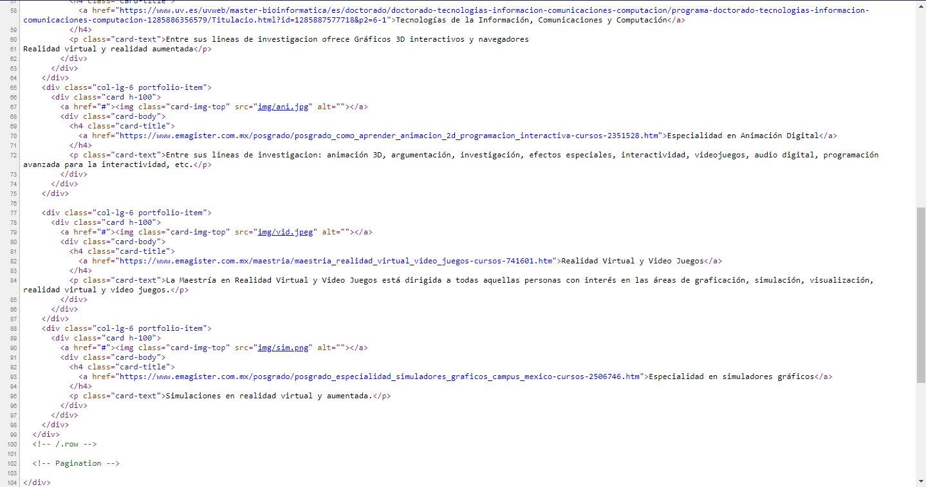

**Código Fuente de Contacto.**

